APÁCZAI KIADÓ KFT.
SZIVÁRVÁNY HETED 7 HATÁRON

9502 Celldömölk, Pf. 6
Tel.: 95/525-018, fax: 95/525-027, e-mail: szivarvany@apaczai.hu

TERMÉSZETISMERET

Tanulmányi verseny

1. évfolyam

országos Döntő
2012

Összpontszám: 77 pont
Elért pontszám: …… pont

- Egészítsd ki a képet az állításoknak megfelelően!

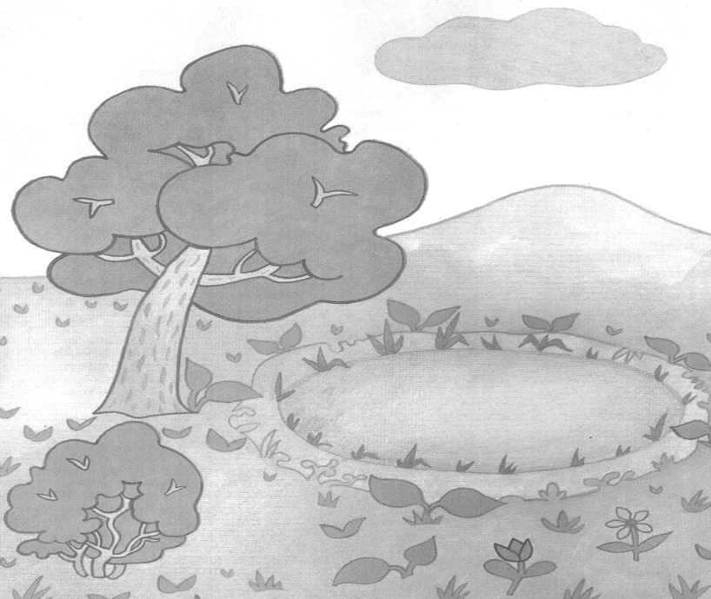

- A felhő alatt egy madár repül.
- A tó közepén egy csónak úszik.
- A fa mellett van egy bokor.
- A két virág között van egy tulipán.
- A domb tetején áll egy gyerek.
5 pont/
2. Mit jelentenek a közlekedési táblák? Írd alájuk!
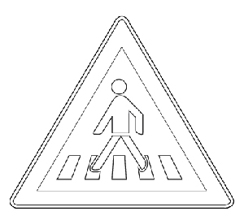

4 pont/
3. Írd a hónapokhoz a megfelelő évszakot!
június
július
augusztus

március
április
május
december január
február
szeptember
október
november

4 pont/
4. Írd be a telefonok fölé a megfelelő hívószámokat!
Mentők Tűzoltók Rendőrség

6 pont/

5. Csoportosítsd az alábbi szavakat! Nevezd meg a csoportokat! Írd a számokat a megfelelő ládába!

1. karalábé, 2. retek, 3. körte, 4. sárgarépa, 5. uborka, 6. alma,
7. sárgabarack, 8. cseresznye, 9. hagyma, 10. szamóca, 11. meggy,
12. paradicsom, 13. paprika, 14. szilva, 15. ribizli, 16. karfiol

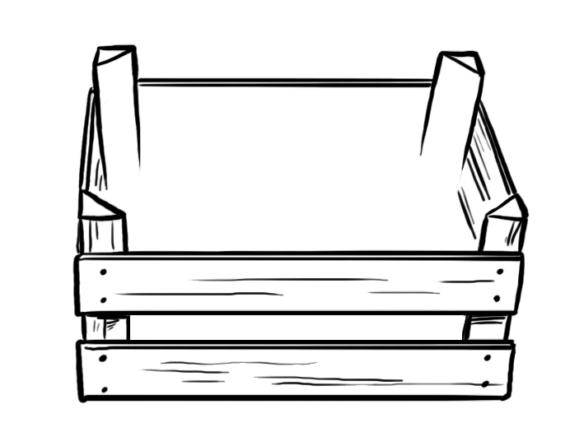
18 pont/
6. Mi nem való a madáretetőbe? Húzd át!
napraforgó dió cukorka szalonnabőrke
almaszeletek madárkalács köménymagleves
7 pont/
7. Írd a tárgyak mellé, milyen anyagból készülhetnek! (Több anyagot is lehet írni egyhez!)

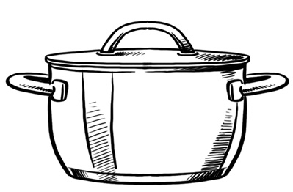
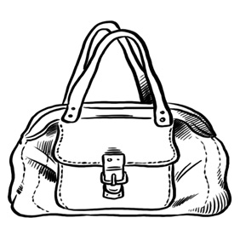
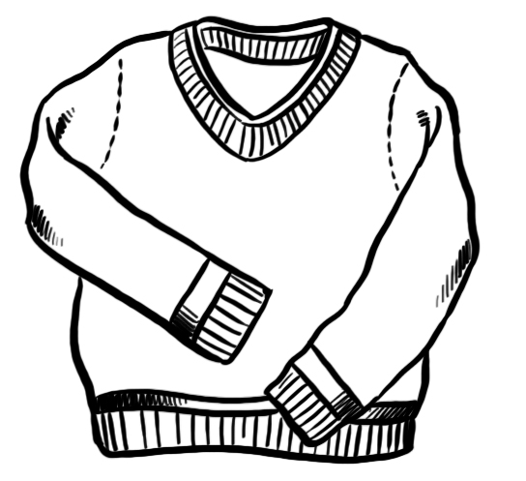
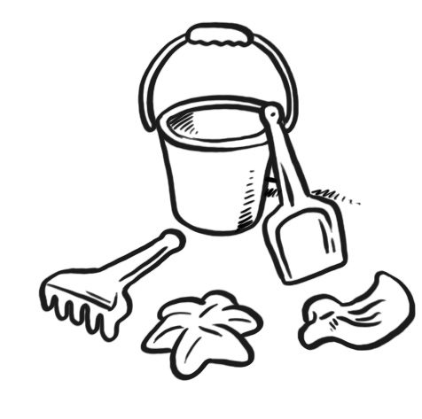
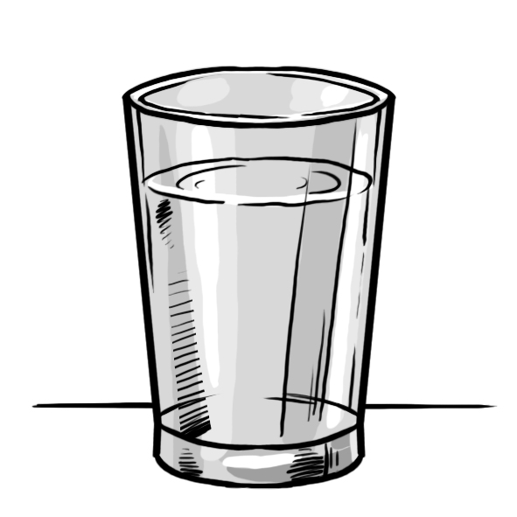
8 pont/
8. Jelöld az igaz és a hamis állításokat! (I–H betűkkel)

Minden nap fontos zuhanyozni.

Naponta kétszer-háromszor mossunk fogat!

Este nem szükséges fogat mosni.

Naponta kétszer egészséges táplálkozni.

Ha helyesen és változatosan táplálkozunk, kevésbé betegszünk meg.

A rendszeres testmozgás, sport nem egészséges.

6 pont/

9. Nézd meg a virágokat! Felismered őket? Írd alájuk a nevüket!
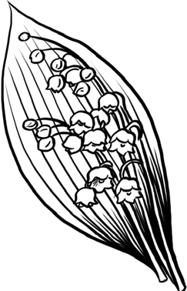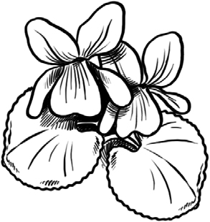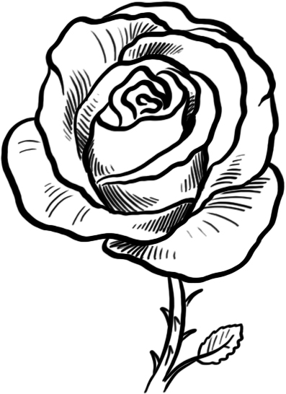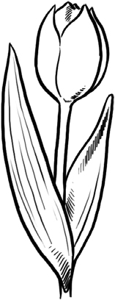

4 pont/
10. A hóvirág melyik részére igazak az állítások?

Zöld, puha, nedvdús:

Hat fehér szirma van:
Rögzíti a növényt:

Hosszú, lándzsa alakú:

4 pont/

11. Nézd meg az állatokat! Karikázd be kék színnel az emlősállatokat! Húzd alá hullámos zöld vonallal a madarakat! Színezd ki barna színnel a rovarokat!

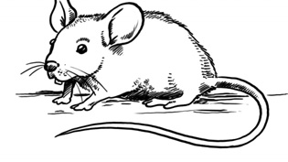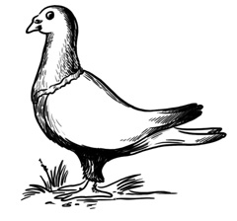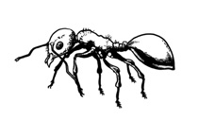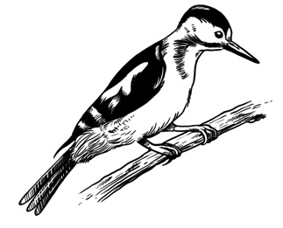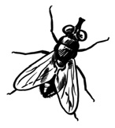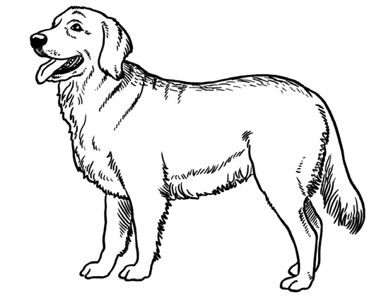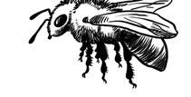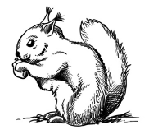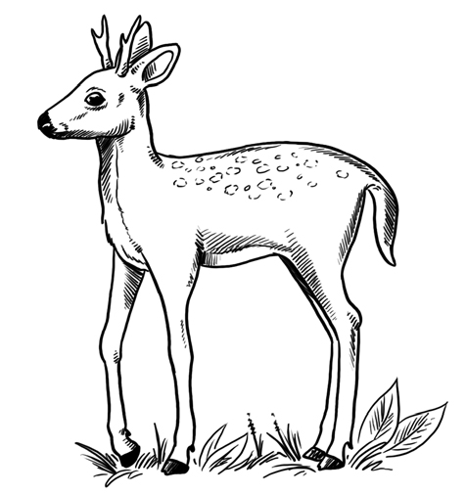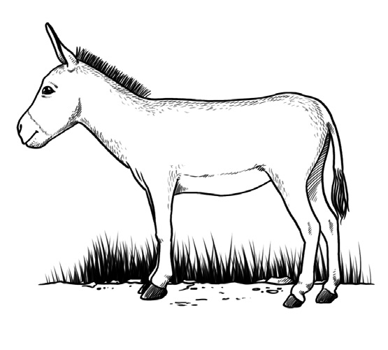
11 pont/

